КАРТОТЕКА
инструктора по физической культуре

«ИГРАЕМ И РАСТЁМ»

Практическое пособие для воспитателей, методистов, родителей, инструкторов ФК

Новосибирск, 2021
Цель: Создание картотеки как средство оптимизации физкультурно - оздоровительной работы с дошкольниками.
Из всех разнообразных способов сбора и хранения информации лучше всего использовать такой способ как создание картотеки. Они удобны, надежны, просты в использовании.
Что такое картотека? Значение слова картотека в толковом словаре русского языка Ожегова – это систематизированное собрание карточек с какими-нибудь сведениями, материалами. В свободной энциклопедии Википедии - картотека (в переводе с греческого «лист папируса» и «место хранения») – упорядоченное собрание данных, как правила на карточках малого формата. Представляет собой каталог. Каждая карта является информационной единицей и предоставляет сведения в каком-либо хранимом объекте, с целью облегчения поиска этого объекта по определенным признакам. Упорядочение осуществляется обязательно по логическим критериям, по алфавиту, дате, и т. д.
Чабанова Ольга Станиславовна, инструктор по физической культуре МКДОУ д/с № 11:
Использование цветовой навигации
Предлагаемый вариант создания картотеки необычен, с его помощью можно сконструировать непосредственную двигательную деятельность, совместную со взрослым и самостоятельную деятельность детей. Замените или дополните один цветовой блок другим, поменяйте их местами, и вы сможете разнообразить, видоизменить структуру двигательной активности.
Рекомендации: наиболее удобны карточки размером 14 на 10 см; возможна двухсторонняя печать; для защиты от повреждений карточки заламинированы.
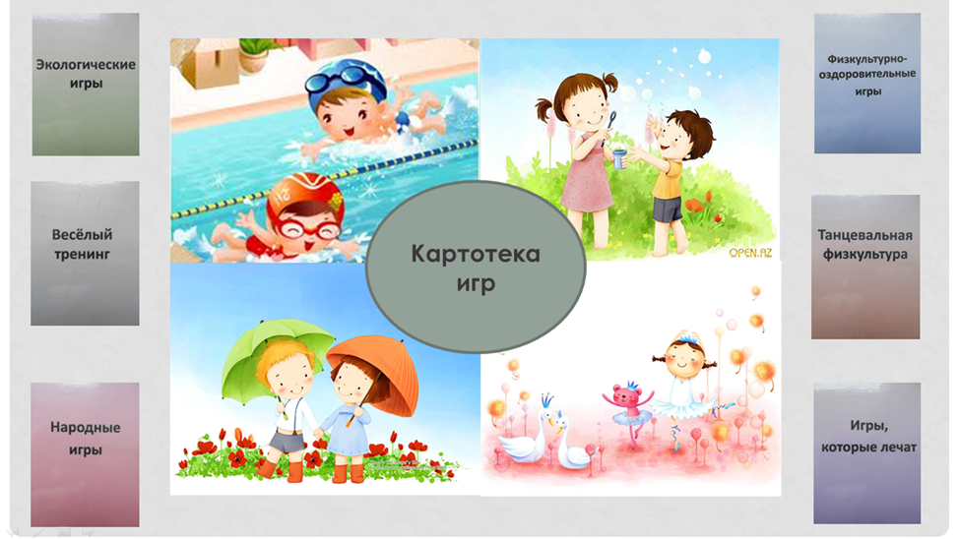

Основные достоинства картотеки с цветовой навигацией:
- концентрация материала по определенной теме;
- краткость информации, позволяющая педагогу сразу обработать предложенный материал;
- возможность быстро сформировать физкультурно-оздоровительную работу с учетом возрастных и индивидуальных особенностей группы;
- возможность создавать разные варианты физкультурно-оздоровительной деятельности;
- облегчение процесса планирования и сортировки карточек после проведения занятия.
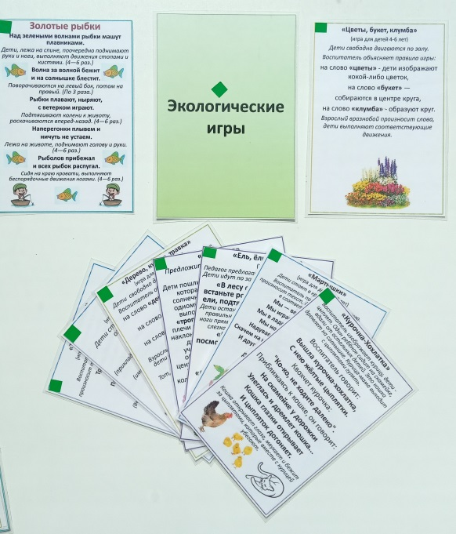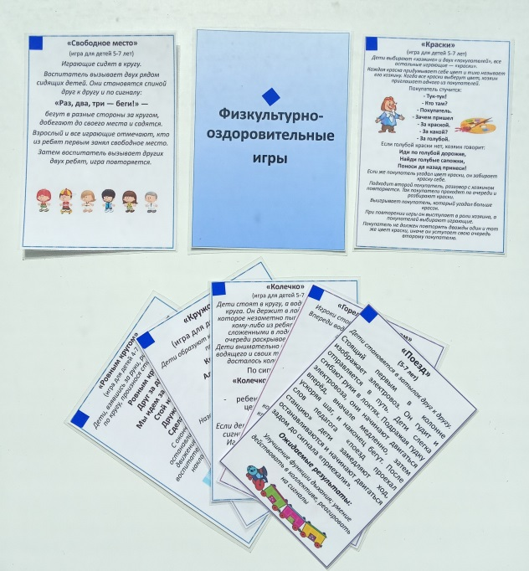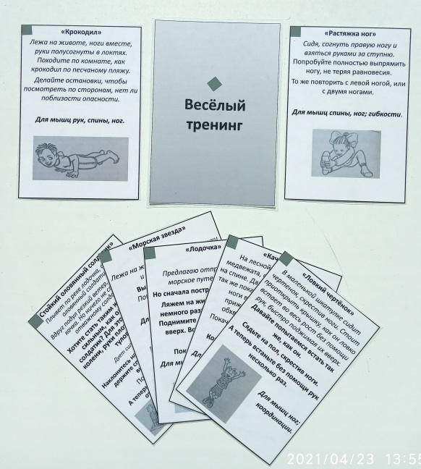
В качестве материалов для содержательного наполнения картотеки предлагаю вашему вниманию электронные сборники:
1. «Игры, которые лечат». https://disk.yandex.ru/i/LOQ89YLmDoCMRw
2. «Весёлый тренинг». https://disk.yandex.ru/i/3EvGnTr-rKxmqw
3. «Гимнастика пробуждения». https://disk.yandex.ru/i/b-YeKNw99RcfVA

